实行网上登记赋码操作手册
1，打开山东省事业单位监督管理网，选择“事业单位法人登记 – 登录入口”。
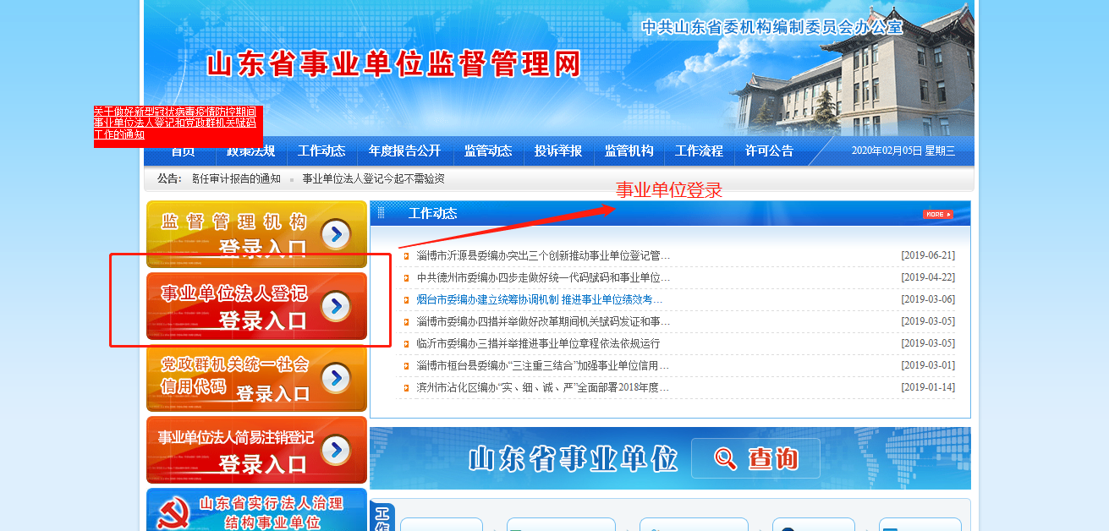

2，输入用户名，密码，UK密码登录系统
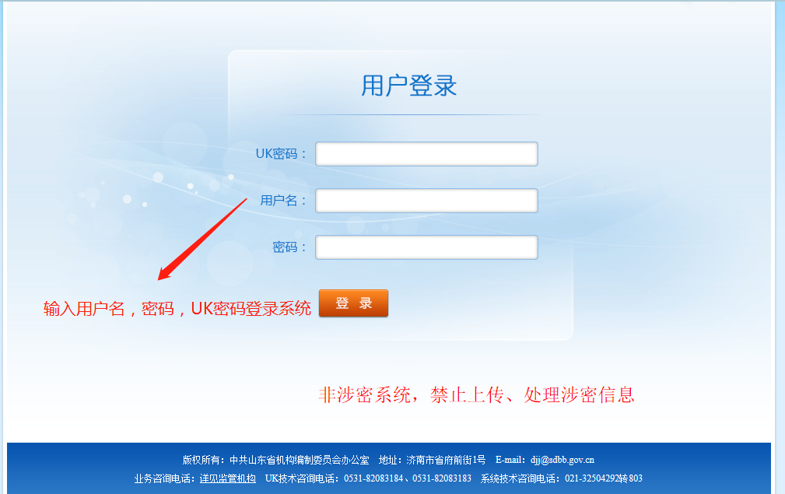

3，选择需要办理的业务
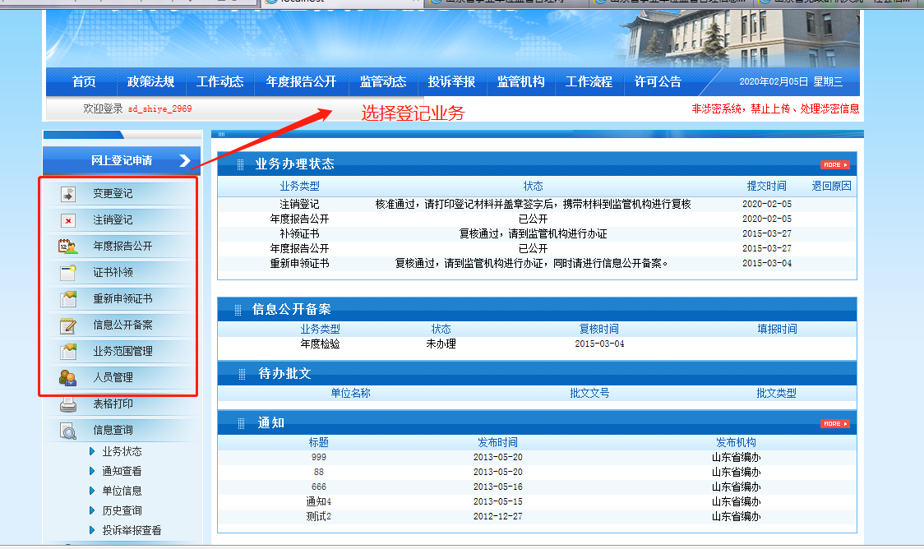

4， 前面的4个步骤和之前的流程一样，没有变动，打印申请书时略有改动，详见图片说明。
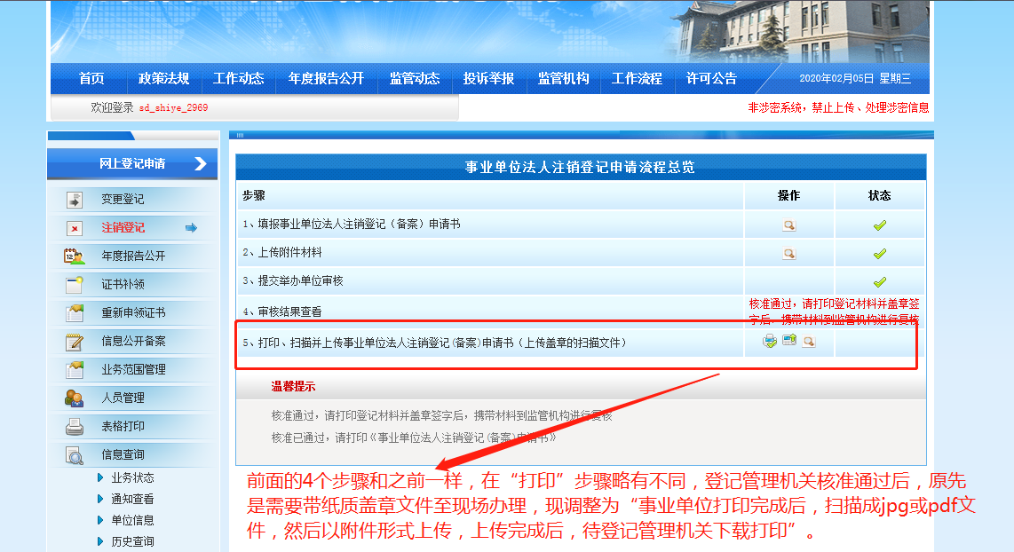

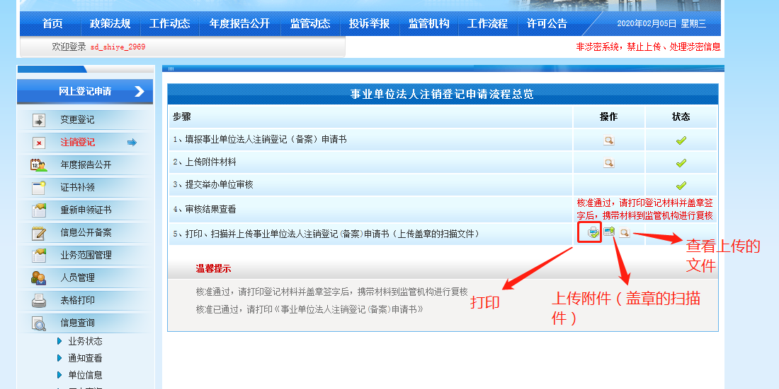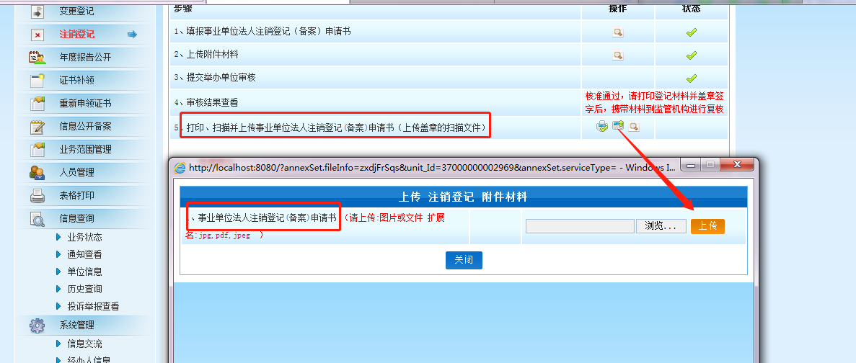

登记管理机关在“复核阶段”时，可以查看事业单位上传的申请书附件，下载打印留档。
